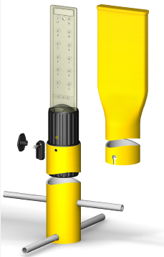
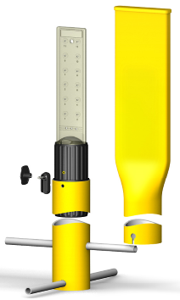
Ausschreibungstext

Mit abgeflachtem Oberteil für ein Hinweisschild 140x200mm
Mit abgeflachtem Oberteil für zweii Hinweisschilder 140x200mm

FP-ASA Kunststoff Messstellenpfosten mit Staberdanker

Messstellenpfosten aus komplett durchgefärbtem ASA Kunststoff, Farbe ………*, Durchmesser 106 mm, Oberteil abgeflacht zur Montage von ………* 140x200 mm, Länge ……….*, inklusive Isolierklemmenplatte für 2 x 6 Polklemmen. Oberteil des Pfostens für Messungen komplett abnehmbar und über ein Dreikantschloss verschließbar, mit Staberdanker und Kunststoffkappe liefern.
Fabrikat: Franken Plastik GmbH, 90763 Fürth oder gleichwertiger Art

* Verfügbare Farben:
- blau (ähnlich RAL 5010)
- grün (ähnlich RAL 6032)
- orange (ähnlich RAL 2009)
- grau (ähnlich RAL 7001)
- rot (ähnlich RAL 3020)

* Variante
- zwei Hinweisschildern 140x200mm untereindander

* Verfügbare Längen:
- 2,0 Meter
- 2,5 Meter
- 3,0 Meter

Menge: .................................. Stück Preis/Stk. € ....................................

Zusätzliche LV Position - Pfosten setzen

Pfosten nach Vorgabe des Auftraggebers setzen. Überschüssiger Boden wird Eigentum des Auftragnehmers und ist auf dessen Kosten zu beseitigen.

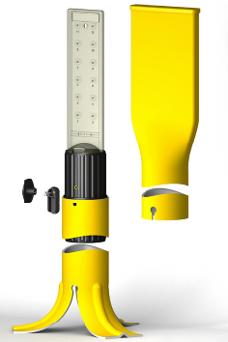
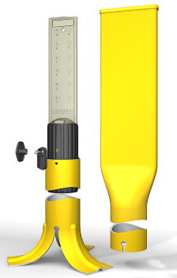

Mit abgeflachtem Oberteil für ein Hinweisschild 140x200mm
Mit abgeflachtem Oberteil für zweii Hinweisschilder 140x200mm

FP-ASA Kunststoff Markierungspfosten mit Spreizfuß

Messstellenpfosten aus komplett durchgefärbtem ASA Kunststoff, Farbe ………*, Durchmesser 106 mm, Oberteil abgeflacht zur Montage von ………* 140x200 mm, Länge ……….*, inklusive Isolierklemmenplatte für 2 x 6 Polklemmen. Oberteil des Pfostens für Messungen komplett abnehmbar und über ein Dreikantschloss verschließbar, mit Spreizfuß und Kunststoffkappe liefern.
Fabrikat: Franken Plastik GmbH, 90763 Fürth oder gleichwertiger Art

* Verfügbare Farben:
- blau (ähnlich RAL 5010)
- grün (ähnlich RAL 6032)
- orange (ähnlich RAL 2009)
- grau (ähnlich RAL 7001)
- rot (ähnlich RAL 3020)

* Variante
- zwei Hinweisschildern 140x200mm untereinander

* Verfügbare Längen:
- 2,0 Meter
- 2,5 Meter
- 3,0 Meter

Menge: .................................. Stück Preis/Stk. € ....................................

Zusätzliche LV Position - Pfosten setzen

Pfosten nach Vorgabe des Auftraggebers setzen. Überschüssiger Boden wird Eigentum des Auftragnehmers und ist auf dessen Kosten zu beseitigen.

